Perspectives techniques taux Euro-USA-UK-JP

Semaine du 09 septembre 2019

10 ans Euro
Monthly
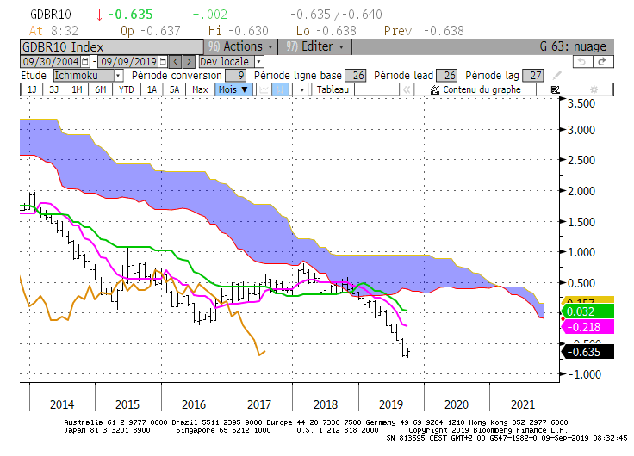
Weekly
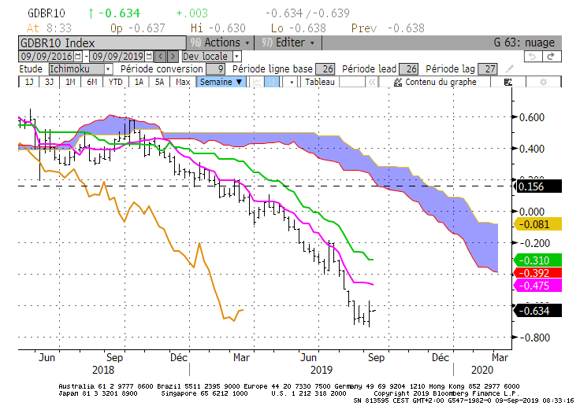
Daily
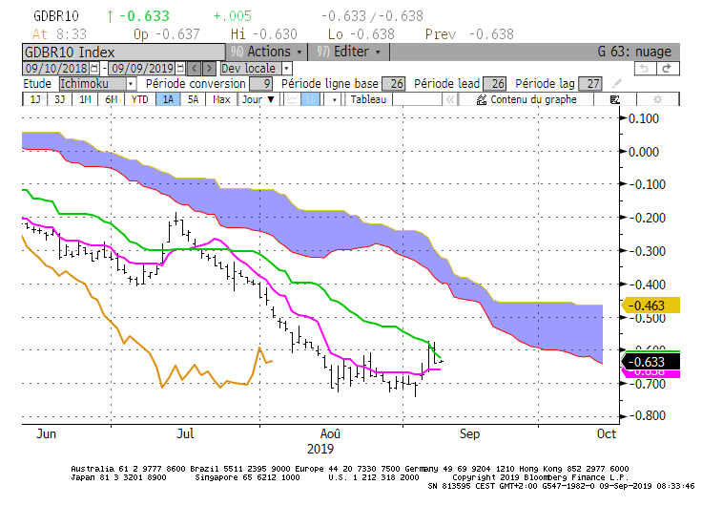

M : L’environnement est baissier sur le long terme où le niveau de la TS de -0.21 sera une résistance pour le mois de septembre.
Le support de -0.72 n’a pas été enfoncé et le rebond reste limité.
Un dépassement du point haut du mois d’août de -0.41 qui devrait servir de résistance ouvrira la voie en direction vers la TS.

W : L’environnement est baissier sur le moyen terme mais l’absence de dynamique de mouvement a aplati la TS sur -0.47. Ce plat limite la poursuite de la hausse et crée une résistance. Il aura pour effet d’attirer le taux à lui et de réduire le contexte surtendu sur cette unité de temps. En dépassement, cette courbe restera plate et limitera la hausse au plat de KS de -0.31.

D : Le léger dépassement du support de -0.72 suite au point bas de -0.74 n’a pas permis une reprise de la baisse. Le contexte ne s’y prêtait pas. Le rebond qui a suivi a atteint et dépassé plusieurs objectifs analysés la semaine dernière (-0.66 et -0.60) pour valider un haut à -0.57.
A l’occasion de ce haut le marché a dessiné une résistance sur ce niveau de -0.57. Dorénavant, si les haussiers taux ne voient plus le 10 ans Euro progresser au-delà de la résistance, ils seront enclins à réaliser leurs gains. Face à ce potentiel de baisse, le plat de TS de -0.65 servira de support.
Pas de retour sur les bas récents tant que -0.65 ne sera pas dépassé.

HEBDOMADAIRE : résistance de court terme à -0.57, point sous lequel des positions haussières taux pourrait être retournées si le 10 ans Euro ne progresse plus. Mais la baisse ne reprendra l’avantage qu’avec la cassure du support de -0.66.

10 ans USA
Monthly
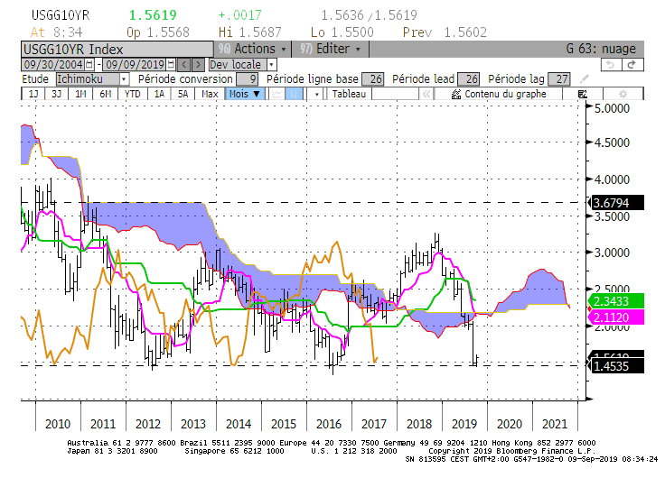
Weekly
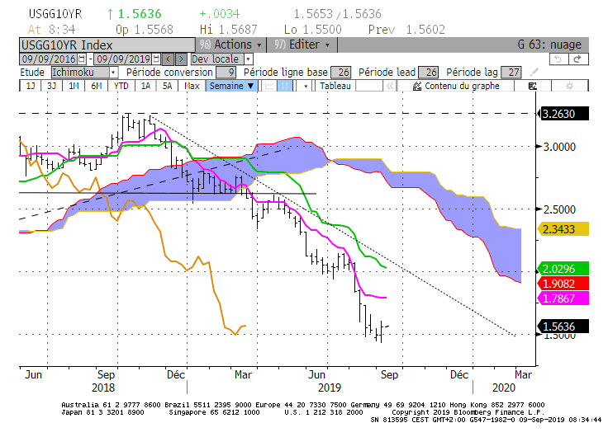
Daily
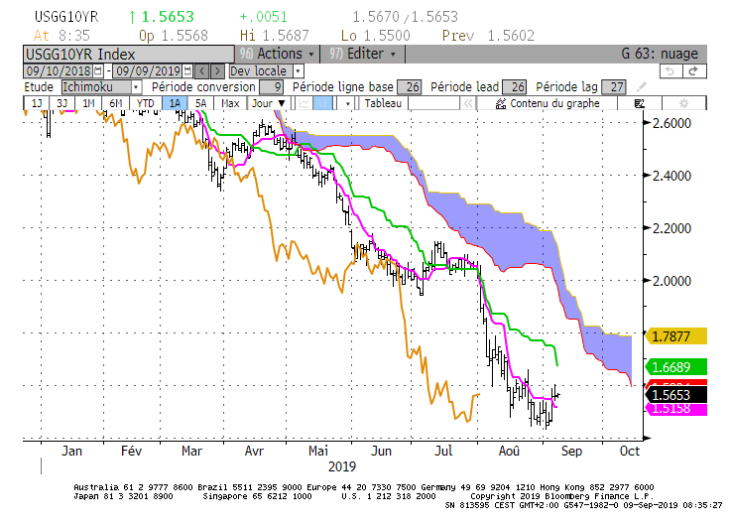

M : Si j’ai évoqué une consolidation large sur cette unité de temps c’est que nous sommes sur du très long terme et que la borne basse de 1.31 et la haute sur 3.25 pourront cadrer le marché au cours des prochaines années.
Ce qui m’amène à favoriser ce type de développement c’est le twist du nuage et le développement horizontal de plusieurs courbes Ichimoku. En effet, entre les bornes de la consolidation, le plat de SSB de 2.28 se poursuivra encore 1 an et servira de pivot. De son côté, la KS restera plate sur 2.34 jusqu’à la fin de l’année 2020 et renforcera cette zone de résistance.

W : En passant de 1.42 à 1.60, le 10 ans US a réduit son niveau de sur tension. Mais avec une TS à 1.78 et un taux en fin de semaine à 1.56, l’écart reste encore un peu élevé. Le développement horizontal de cette TS montre l’absence de dynamique de mouvement et favorise la formation d’un nouveau palier où le support se situera sur 1.42.

D : Le taux évolue autour de sa TS de court terme. Sans mouvement conséquent, cette dernière continuera d’évoluer sur le niveau actuel de 1.50.
Un rebond du marché trouvera en résistance le point haut de 1.66 du 23 août dernier. Ce point sera renforcé par la KS en ce début de semaine.

HEBDOMADAIRE : Pas de tendance haussière sur le court terme, malgré le rebond du marché. La position du taux par rapport à la TS sur 1.50 favorisera la hausse ou la baisse sur cette unité de temps.

